Infobrief STADTRADELN Radeln für ein gutes Klima

Liebe Regenbogen Eltern,
es ist soweit! Wir sind als Ev. Kindergarten Regenbogen beim Stadtradeln angemeldet.
Die Gemeinde Stephanskirchen nimmt vom 14. Juni bis zum 4. Juli 2020 an der Aktion teil.
Und wir starten als Team Ev. Kindergarten Regenbogen
Jede(r), die/der Lust hat mitzumachen ist eingeladen, sich bei Stadtradeln zu registrieren.
www.stadtradeln.de
Benutzername Ev. Kindergarten Regenbogen
Passwort regenbogenkigaschlossberg
Bitte in unserem Team registrieren und ab dem 14. Juni in die Pedale treten.
(natürlich dürft Ihr das auch vor- und nachher)
Je mehr umso besser!
Wir freuen uns über jede(n), die/der für unseren Kiga radeln will.
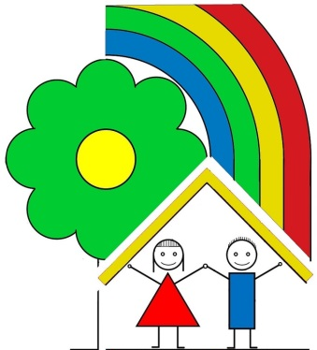
Bis jetzt gibt es 6 Teams in Stephanskirchen
1. Offenes Team Stephanskirchen
2. Ev. Kirchengemeinde Stephanskirchen
3. Ev. Kindergarten Regenbogen
(genau wir sind jetzt schon superstark.
Mit Euch dabei werden wir gewinnen)
4. Katholischer Pfarrverband
5. SPD
6. Radlfreundinnen
Wir wünschen uns viele Kilometer für das Klima und viel Freude beim Radeln an der frischen Luft. Die Kilometer Eurer Kinder zählen natürlich auch! Bitte mit angeben.
Wir freuen uns sehr über viele gemeinsame Kilometer mit Euch in unserem Team.
Liebe Grüße
vom Kindergarten Regenbogen

